DAX25-20-05【書籍】AI白書2019_第5章AIの社会実装課題と対策

# 5.1　総論

## 本章では、 IPAが平成29年度、 AIの社会実装を阻害する諸課題を明らかにするために実施した「AI社会実装推進調査」の報告書（平成30年6月公開※1にもとづき、 AIの利用・制度政策動向調査、 実施課題の抽出結果、 及び課題分析により策定した社会実装推進の方向性を説明する。

## Society 5.0でも提唱されているように、 経済発展と社会課題の解決を両立する新技術としてAIに対する期待が高まっており、 海外では自動運転やスマートホームなどの製品・サービスの普及も進んでいる。

## 日本においても、 社会や産業がAIの恩恵を受けるためには、 社会実装課題の抽出及び解決により、 AI技術や製品・サービスの社会実装をスピードアップすることが必要である（図5-1-1)。

## ■図5-1-1 AI社会実装推進調査のイメージ

* + 1. Subtopic

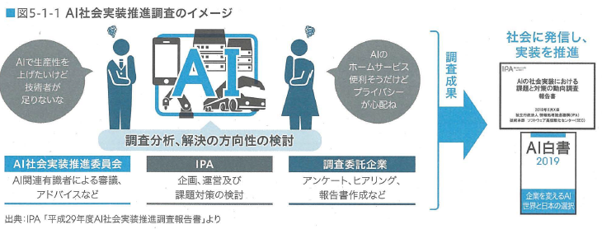

## ■図5-1-2社会実装推進調査の流れ

* + 1. Subtopic

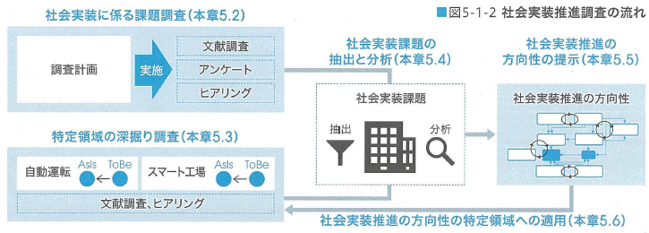

# 5.2　社会実装に係る課題調査

## 5.2.1　AI社会実装推進委員会

## 5.2.2　文献調査

* + 1. (1)学習テータや学習済みモテルの保護
       - 「データの利用権限に関する契約ガイドラインVer.1.0」
       - 不正競争防止法の改正【2018年5月】
         * 産業構造審議会知的財産分科会営業秘密の保護・活用に関する小委員会による「第四次産業革命を視野に入れた不正競争防止法に関する検討中間とりまとめ」を踏まえ
         * 「ID」「パスワード」により管理し、 提供相手を限定するデータについて不正に取得、 使用、 開示する行為に対して、 差止や損害賠償の請求が可能となる。
         * 事業活動に利用しかつ「ID」「パスワード」により管理されたデータや学習済みモデルのみを「営業秘密」として保護することにより、 データ流通への影響を抑えたと考えられる。
    2. (2) Alが生成したものの権利(「4.2.l国内のAl知的財産関連施策の動向」参照）
       - 著作権法47条の7(2019年1月1日以降、 同法30条の4第2号）で認められている第三者の著作物（音楽データ等）を用いた機械学習で作成した学習済みモデルが元の著作物と類似したデータを出力したり、 AI創作物を人間の創作であると偽って市場に供給したりするなどの問題が想定されるが、 いずれも現状では明確な判断が難しい。
    3. (3) Alのセキュリティ
       - AI技術の応用範囲は広く、 株価のトレンドを予想するAI、 AIサーバーと家庭用スマートスピーカーがつながったIoT型のAI、 自動運転車の画像認識チップのように機器上で動作するAIなど、 様々な実現形態がある。
       - いずれの場合も、 不正にアクセスされたり、 書き換えられたり、 システム停止に追い込まれたりすれば、 深刻な被害を招く可能性がある。
       - クラウド上で動作するAIについては、
         * 総務省「クラウドサービス提供における情報セキュリティ対策ガイドライン（第2版）」
         * 経済産業省「クラウドセキュリテイガイドライン」
         * など参考資料も提供されているが、
         * 機器上で動作する（組込みシステムとしての） AIに関するセキュリティ対策については検討途上である。
       - 経済産業省／国土交通省自動走行ビジネス検討会が平成30年3月に公表した「自動走行の実現に向けた取組方針Version2.0」では、 取組方針の初版で挙げられた「サイバーセキュリティ」の「進捗状況と取組方針」について、 国際基準・国際標準への取組み、 テストベッドの構築などを挙げている。
       - また、 ロボット革命イニシアティブ協議会は2018年5月、 ドイツPlattformIndustrie 4.0と「産業サイバーセキュリティ分野における日独連携の共同文書」を公表した。 本文書では次のステップとして「Challengefor Secure Supply Chain of Connected Industries」が挙げられている。
       - ただし、 組込みシステムとしてのAIも含めた汎用的なAIセキュリテイガイドラインなどの具体的な取組みはこれからという状況である。
       - なお、 業務に利用されているパチンコ遊技台のロムの不正書換に対して電子計算機損壊等業務妨害罪が適用されなかったという判例もあり（福岡高判平成12年9月21日）、 組込みAIチップが不正に書き換えられたとしても法的に取締りが難しい可能性もある。
    4. (4)意図しないプライバシーの侵害
       - 「2.9標準化・オープンプラットフォーム」のとおり、 ISO/IEC　JTC1/SC42では"Societal concerns"の標準化についての検討が行われているが、 その中で個人がデータを送信する際の携帯電話上のメタデータや企業が意図せずに公開してしまった第三者情報をAIが学習に利用してしまう可能性について言及している。
       - このような事象が生じた場合、 公共空間やネット上で収集した音声データや画像データをAIに自動的に学習させた結果、 AIが個人を特定できるようになったり、 AI開発者がそれに気付かないことが想定される。
       - このような事象が発生した後であれば、 AIがどのようにデータを収集・学習したか、 その結果、 何を行うことが可能となったかを分析することは可能であるが、 事前にそれを把握することは開発者でも困難であると想定される。
    5. (5) Al製品に対する損害賠償請求
       - AIを利用した製品の使用において損害が発生した場合、 法律にもとづいて損害賠償を請求することとなる。
       - まず、 製品が提供すべき機能が提供されなかった場合などにおいて、 製造者と購入者間における契約責任として債務不履行責任を問うことが可能であるが、 製品が契約関係のない第三者に損害を与えたり、 予見可能な損害ではない場合には責任を問えない。
       - また、 不法行為責任を問う場合には、 製造者の故意または過失による責任を請求側（被害者側）が立証する必要があるが、 消費者がこれを行うことは難しい。
       - これに対して製造物責任法(PL法）は、 製造物に欠陥があったことを要件とすることにより損害賠償の請求を容易にする法律であるが、 特にAIの欠陥を証明することは消費者にとって困難である。
       - またAIは、 十分なテストデータを用いて検証を行っても実際の環境で想定外の動作を行う可能性があり、 欠陥を前もって予想することができないことから、 免責となる可能性がある※2
       - AIを利用した製品・サービスに対しては、 無過失責任制度に近いスキームによる対応も必要と想定される。 国土交通省「自動運転における損害賠償責任に関する研究会」が平成30年3月に公表した報告書（概要）では「民法の特別法である自賠法は、 運行供用者（自動車所有者等）に、 事実上の無過失責任を負担させている（免責3要件を立証しなければ責任を負う）」という前提の下、 自動運転の損害賠償責任についての検討を行っている。
       - 対象は自動運転の「過渡期」であり、 「従来の運行供用者責任を維持しつつ、 保険会社等による自動車メーカー等に対する求償権行使の実効性確保のための仕組みを検討することが適当」といった結論が示されている（自動運転においても、 事実上の無過失責任を維持）。
    6. (6)テータの独占
       - 公正取引委員会「データと競争政策に関する検討会」では、 ディープラーニングで使用される学習データを一部の企業が独占することによる課題と対策の検討を実施している。
       - 平成29年6月に公表された報告書の概要版では、 「基本的な方向性」として、 「データの集積・利活用それ自体は、 競争を促進し、 イノベーションを生み出す」、 「一方で、 データの集積によって、 独占や寡占（競争の制限）をもたらし得る企業結合や、 市場における地位を利用した消費者・中小企業からのデータの不当な収集（搾取）、 あるいは、 不当な『囲い込み』に対しては、 独占禁止法による対応が必要」としており、 具体的な政策や法改正などはこれからという状況である（図5-2-1)。
       - ■図5-2-1Alに関連する法制度課題例
         * Subtopic

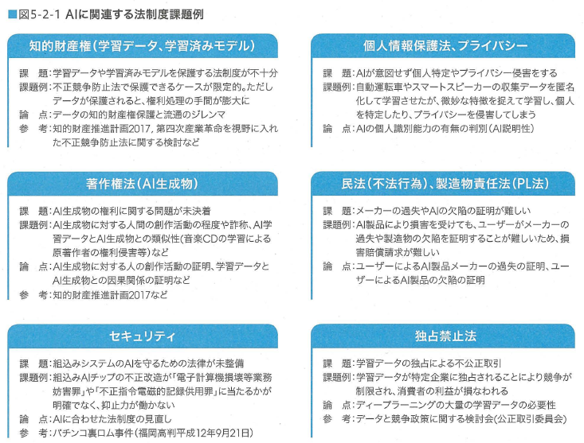

* + - * + Subtopic

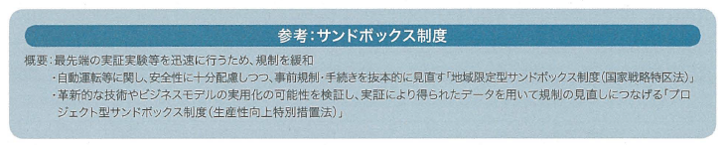

* + - * + 知的財産権（学習テータ、 学習済みモデル）

課題：学習データや学習済みモデルを保護する法制度が不十分

課題例：不正競争防止法で保護できるケースが限定的。 ただしデータが保護されると、 権利処理の手間が膨大に

論点：データの知的財産権保護と流通のジレンマ

参考：知的財産推進計画2017、 第四次産業革命を視野に入れた不正競争防止法に関する検討など

* + - * + 個人情報保護法、 プライバシー

課題： Alが意図せず個人特定やプライパシー侵害をする

課題例：自動運転車やスマートスピーカーの収集データを匿名化して学習させたが、 微妙な特徴を捉えて学習し、 個人を特定したり、 プライパシーを侵害してしまう

論点： Alの個人識別能力の有無の判別(Al説明性）

* + - * + 著作権法(Al生成物）

課題： Al生成物の権利に関する問題が未決着

課題例： Al生成物に対する人間の創作活動の程度や詐称、 Al学習データとAl生成物との類似性（音楽CDの学習による原著作者の権利侵害等）など

論点： Al生成物に対する人の創作活動の証明、 学習データとAl生成物との因果関係の証明など

参考：知的財産推進計画2017など

* + - * + 民法（不法行為）、 製造物責任法(PL法）

課題：メーカーの過失やAlの欠陥の証明が難しい

課題例： Al製品により損害を受けても、 ユーザーがメーカーの過失や製造物の欠陥を証明することが難しいため、 損害賠償請求が難しい

論点：ユーザーによるAl製品メーカーの過失の証明、 ユーザーによるAl製品の欠陥の証

* + - * + セキュリティ

課題：組込みシステムのAlを守るための法律が未整備

課題例：組込みAlチップの不正改造が「電子計算機損壊等業務

妨害罪」や「不正指令電磁的記録供用罪」に当たるかが明確でなく、 抑止力が働かない

論点： Alに合わせた法制度の見直し

参考：パチンコ裏ロム事件（福岡高判平成12年9月21日）

* + - * + 独占禁止法

課題：学習データの独占による不公正取引

課題例：学習データが特定企業に独占されることにより競争が制限され、 消費者の利益が損なわれる

論点：ディープラーニングの大置の学習データの必要性

参考：データと競争政策に関する検討会（公正取引委員会）

* + - * + 参考：サンドボックス制度

概要：最先端の実証実験等を迅速に行うため、 規制を緩和

・自動運転等に関し、 安全性に十分配慮しつつ、 事前規制・手続きを抜本的に見直す「地域限定型サンドボックス制度（国家戦略特区法）」

・革新的な技術やビジネスモデルの実用化の可能性を検証し、 実証により得られたデータを用いて規制の見直しにつなげる「プロジェクト型サンドボックス制度（生産性向上特別措置法） 」

* + 1. (7)社会実装の促進
       - 医薬・医療分野では、 先駆け審査指定制度、 再生医療等の安全性の確保等に関する法律など、 患者に世界で最先端の治療薬を早く提供することを目指し、 画期的な新薬等の審査を優先したり、 早期に条件及び期限を付して製造販売承認を与える制度が創設された。
       - 自動運転等に関しても、 同様に最先端の実証実験等を迅速に行うため、 安全性に十分配慮しつつ、 事前規制・手続を抜本的に見直す「地域限定型サンドボックス制度（国家戦略特区法）」が創設された。
       - また、 革新的な技術やビジネスモデルの実用化の可能性を検証し、 実証により得られたデータを用いて規制の見直しにつなげる「プロジェクト型サンドボックス制度（生産性向上特別措置法） 」も創設されている。

## 5.2.3　アンケート調査

## 5.2.4　ヒアリング及びAI社会実装推進委員会での意見

* + 1. ■図5-2-6ヒアリング及びAl社会実装推進委員会で聞かれた意見（主要なもの）
       - Subtopic

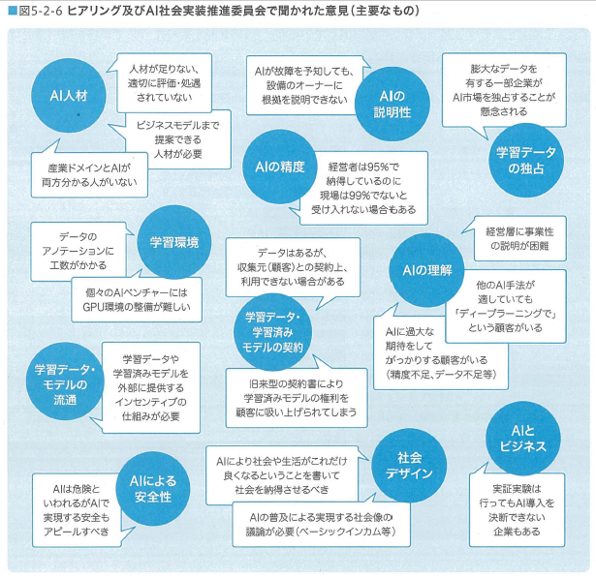

* + - * AI人材
        + 人材が足りない、 適切に評価・処遇されていない
        + ビジネスモデルまで提案できる人材が必要
        + 産業ドメインとAIが両方わかる人がいない
      * AIの説明性
        + AIが故障を予知しても、 設備のオーナーに根拠を説明できない
      * AIの精度
        + 経営者は95%で納得しているのに現場は99%でないと受け入れない場合もある
      * 学習データの独占
        + 膨大なデータを有する一部企業がAI市場を独占することが懸念される
      * 学習環境
        + データのアノテーションに工数がかかる
        + 個々のAIベンチャーにはGPU環境の整備が難しい
      * 学習データ・学習済みモデルの契約
        + データはあるが、 収集元（顧客）との契約上、 利用できない場合がある
        + 旧来型の契約により、 学習済みモデルの権利を顧客に吸い上げられてしまう
      * AIの理解
        + 経営者に事業性の説明が困難
        + 他のAI手法が適していても「ディープラーニングで」という顧客もいる
        + AIに過大な期待をしてがっかりする顧客がいる（精度不足、 データ不足等）
      * 学習データ・モデルの流通
        + 学習データや学習済みモデルを外部に提供するインセンティブの仕組みが必要
      * AIによる安全性
        + AIは危険と言われるがAIで実現する安全もアピールすべき
      * 社会デザイン
        + Alにより社会や生活がこれだけ良くなるということを書いて社会を納得させるべき
        + AIの普及による実現する社会像の議論が必要（ベーシンクインカム等）
      * AIとビジネス
        + 実証実験は行ってもAI導入を決断できない企業もある
    1. 「AI人材」に関しては、 量的・質的不足や海外と比較して報酬が低いといった意見に加え、 AIを利用したビジネスモデル創りを行えるマーケティング能力や自社の課題を洗い出し、 AI導入を検討できるような産業ドメインの知識を併せ持つことが必要という意見が聞かれた。
    2. また、 「AIの説明性」では、 AIがデータの学習により設備機器の故障を予知できるようになっても、 AIが根拠を説明できないため、 願客に設備機器の交換に応じてもらえないといった課題も聞かれた。
    3. これについては、 一体的保守サービス（フルメンテナンス契約とも呼ばれる）のコスト削減に利用するなどのスキームが必要であり、 上記のビジネスモデル創りとも結び付く。
    4. 「社会デザイン」については、 AIの社会への導入効果や影響を明確にすることで社会受容性を高めたり、 ベーシックインカムなど社会制度の変革を検討するべきという意見も聞かれた。
    5. ■図5-2-7ヒアリングで聞かれた意見（特定分野に関する主要なもの）
       - Subtopic

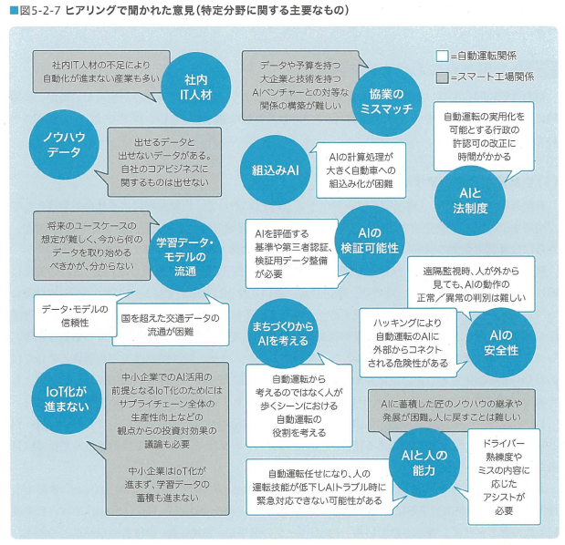

* + - * 社内IT人材
        + 社内IT人材の不足により自動化が進まない産業も多い
      * 協業のミスマッチ
        + データや予算を持つ大企業と技術を持つAlベンチャーとの対等な関係の構築が難しい
      * ノウハウデータ
        + 出せるデータと出せないデータがある。 自社のコアビジネスに関するものは出せない
      * 学習データ・モデルの流通
        + 将来のユースケースの想定が難しく、 今から何のデータを取り始めるべきかが、 分からない
        + データ・モデルの信頼性
        + 国を越えた交通データの流通が困難
      * AIと法制度
        + 自動運転の実用化を可能とする行政の許認可の改正に時間がかかる
      * 組込みAI
        + AIの計算処理が大きく自動車への組込み化が困難
      * AIの検証可能性
        + AIを評価する基準や第三者認証、 検証用データ整備が必要
      * AIの安全性
        + 遠隔監視時、 人が外から見ても、 Alの動作の正常／異常の判別は難しい
        + ハッキングにより自動運転のAlに外部からコネクトされる危険性がある
      * IoT化が進まない
        + 中小企業でのAl活用の前提となるloT化のためにはサプライチェーン全体の生産性向上などの 観点からの投資対効果の議論も必要 中小企業はloT化が進まず、 学習データの蓄積も進まない
      * AIと人の能力
        + ドライバー熟練度やミスの内容に応じたアシストが必要
    1. 特定の産業を対象とすることで、 意見も具体的になっている。
    2. 例えば安全性については、 外部から人間がAIシステムを監視したとしても、 予期せぬ挙動が異常によるものか、 人間には理解できない正常な判断なのかを監視者には判断できないといった意見が聞かれた。
    3. また、 AIに学習させるためのデータを国外から入手することが容易ではないといった意見や、 中小企業ではIoTが進まず、 学習に必要なデータの蓄積も進まないといった意見も聞かれた。

# 5.3　特定領域の深掘り調査

## 5.3.1　自動運転における実装課題

* + 1. (1)自動運転社会のテザイン
       - ■図5-3-1 自動運転社会のイメージ
         * Subtopic

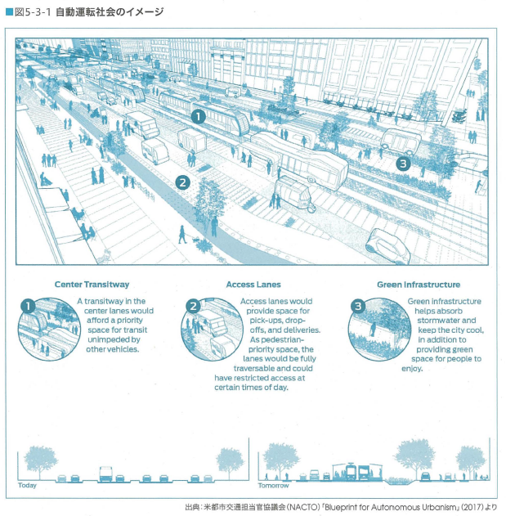

* + 1. (2)自動運転における実装課題
       - ①自動運転の開発に係る課題
         * 1)技術の使い分け
         * 2)機械学習のエッジ化
         * 3)学習データの収集
       - ②人や社会に係る課題
         * 1)社会受容性
         * 2)監視者によるAlの監視
         * 3)AIによるドライバーの監視
         * 4)ドライバーの運転技能の低下
       - ③法制度に関する課題
         * ■表5-3-1自動運転に関する法制度の課題

Subtopic

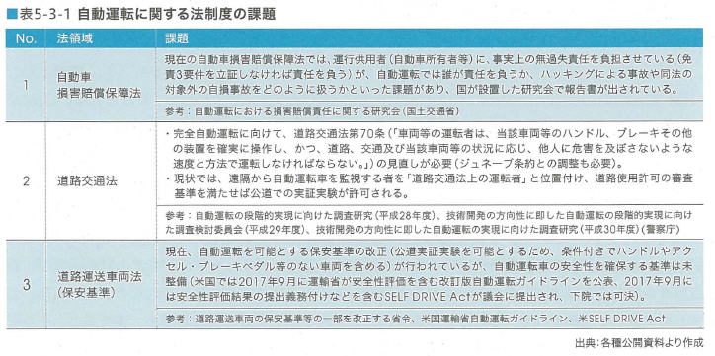

* + - * ④国際的な課題
        + l)国や地域による違いへの対応
        + 2)国際的競争力

## 5.3.2　スマート工場における実装課題

* + 1. (1)スマート工場のコンセプト
       - ■図5-3-2製造業におけるデジタルツールを用いたソリューションのイメージ
         * Subtopic

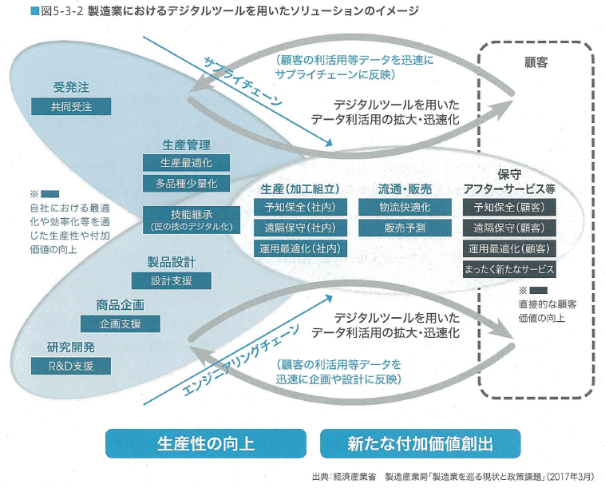

* + 1. (2)スマート工場へのAl適用
       - ■表5-3-2ダイキン工業におけるスマート工場のレベル設定
         * Subtopic

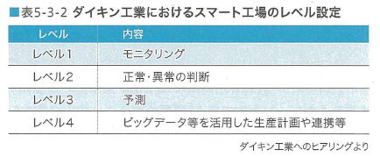

* + - * ①高齢化するベテラン工場労働者の技術の継承
      * ②海外生産拠点での生産性向上
    1. (3)スマート工場における課題
       - ①中小企業でのloT化の遅れ
         * 工場へのAI導入においては、 ロボットや加工機等の機械や空調等の設備からデータを収集するとともに、 AIの推論にもとづく指示や制御をフィードバックする仕組みとしてIoTが必須である（図5-3-3)。
         * しかし、 製造業ではコストダウンが使命であり、 1円を削るために日々努力をしているため、 直接的なコストダウン効果が見込めないIoTに数百万円のコストをかけることは、 特に中小企業において困難である。
         * このため、 大企業と中小企業のサプライチェーンにおけるAIの実現が難しい状況である。
         * 委員会や企業ヒアリングにおいてもAI導入の前にIoT化が重要という意見が聞かれており、 中小工場のスマート化やサプライチェーン全体でのAI適用のために、 中小企業のIoT化促進が必要と考えられる。
         * ■函5-3-3Alを活用したスマート工場の前提となるIoT

Subtopic

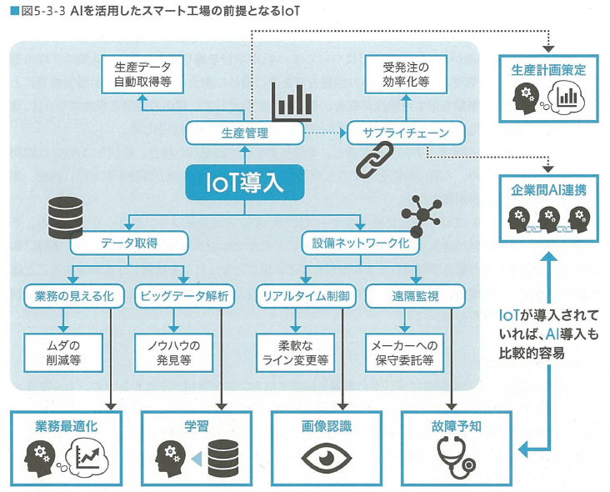

* + - * ②テータや学習済みモテルの流通
      * ③ Alの説明性や検証可能性
      * ④学習データの不備

# 5.4　社会実装課題の抽出と分析

## 5.4.1　ユーザーや社会に係る課題

* + 1. ■表5-4-1ユーザーや社会に係る課題
       - Subtopic

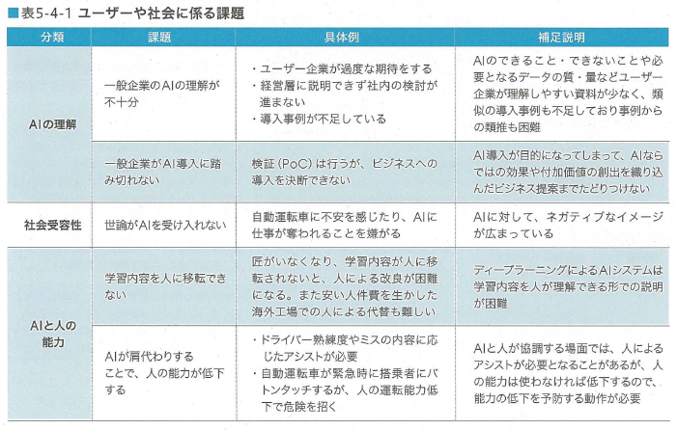

## 5.4.2　国際課題

* + 1. ■表5-4-2国際課題

## 5.4.3　開発に関する課題

* + 1. ■表5-4-3開発に係る課題

## 5.4.4　AIの特性に係る課題

* + 1. ■表5-4-4Alの特性に係る課題

## 5.4.5　法制度に係る課題

* + 1. ■表5-4-5法制度に係る課題

## 5.4.6　課題解決の方向性の検討

* + 1. (l)AIによる日本社会や産業の強化を急ぐべきではないか
       - ■図5-4-1主要国における高齢化率が7%から14%へ要した期間
    2. (2)社会システムレベルからの検討が必要ではないか
       - ■図5-4-2自動運転社会のイメージ
         * Subtopic

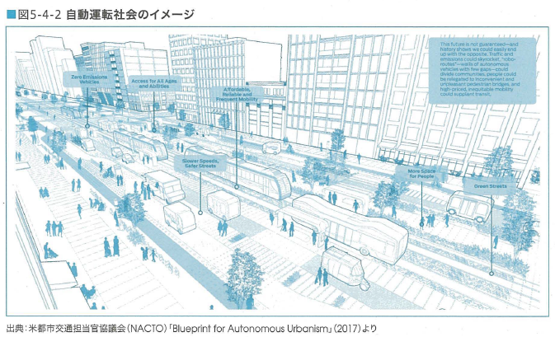

* + 1. (3)一般企業のリテラシー向上や消費者の理解促進が重要ではないか
       - ■図5-4-3企業内人材のAlリテラシーの必要性U2.7Al人材の育成」の図を再掲）
         * Subtopic

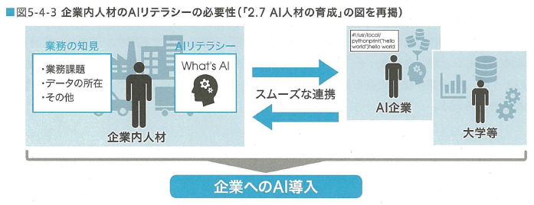

* + 1. (4)人とAlとの協調を考えるべきではないか
    2. (5)スピードアップと並行して、 Alのリスクと安全性を考えるべきではないか
    3. (6) Al企業が手軽に利用できる学習環境が必要ではないか
    4. (7)オープン／クローズのデータ戦略が必要ではないか
    5. (8)法制度課題の検討を加速すべきではないか
       - ■表5-4-6社会実装推進の方向性と課題の関係
         * Subtopic

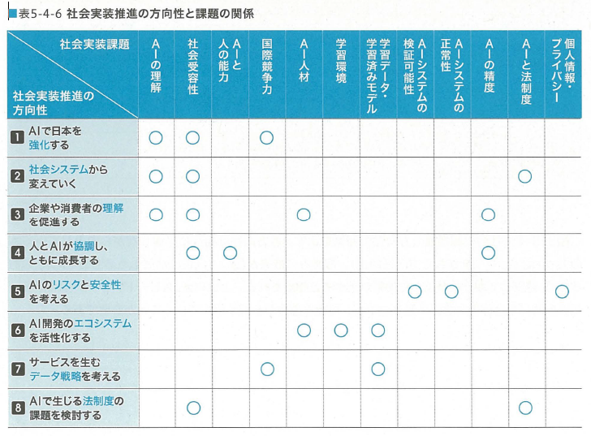

# 5.5　社会実装推進の方向性の提示

## 5.5.1　社会実装推進の方向性の概要

* + 1. ■表5-5-1社会実装推進の方向性の概要
       - Subtopic

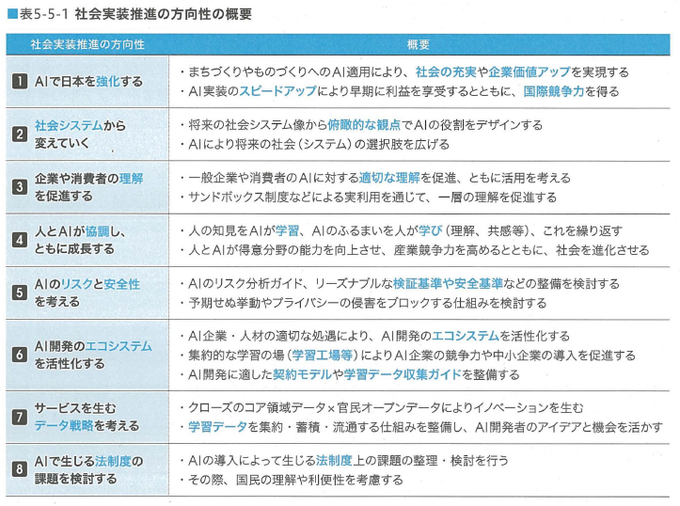

* + - * 1.AIで日本を強化する
        + ・まちづくりやものづくりへのAl適用により、 社会の充実や企業価値アップを実現する
        + ・Al実装のスピードアップにより早期に利益を享受するとともに、 国際競争力を得る
      * 2.社会システムから変えていく
        + ・将来の社会システム像から俯敵的な観点でAlの役割をデザインする
        + ・Alにより将来の社会（システム）の選択肢を広げる
      * 3.企業や消費者の理解を促進する
        + ・一般企業や消費者のAlに対する適切な理解を促進、 ともに活用を考える
        + ・サンドポックス制度などによる実利用を通じて、 一層の理解を促進する
      * 4.人とAIが協調し、 ともに成長する
        + ・人の知見をAlが学習、 Alのふるまいを人が学び（理解、 共感等） 、 これを繰り返す
        + ・人とAlが得意分野の能力を向上させ、 産業競争力を高めるとともに、 社会を進化させる
      * 5.AIのリスクと安全性を考える
        + ・Alのリスク分析ガイド、 リーズナブルな検証基準や安全基準などの整備を検討する
        + ・予期せぬ挙動やプライバシーの侵害をプロックする仕組みを検討する
      * 6.AI開発のエコシステムを活性化する
        + ・Al企業・人材の適切な処遇により、 Al開発のエコシステムを活性化する
        + ・集約的な学習の場（学習工場等）によりAl企業の競争力や中小企業の導入を促進する
        + ・Al開発に適した契約モデルや学習データ収集ガイドを整備する
      * 7.サービスを生むデータ戦略を考える
        + ・クローズのコア領域データx官民オープンデータによりイノベーションを生む
        + ・学習テータを集約・蓄積・流通する仕組みを整備し、 Al開発者のアイデアと機会を活かす
      * 8.AIで生じる法制度の課題を検討する
        + ・Alの導入によって生じる法制度上の課題の整理・検討を行う
        + ・その際、 国民の理解や利便性を考慮する
    1. ■図5-5-1社会実装推進の方向性の関係
       - Subtopic

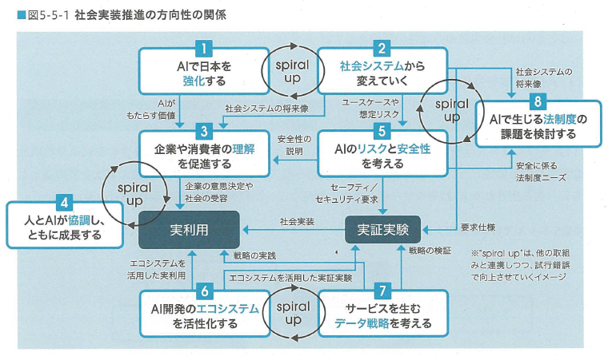

* + 1. ■図5-5-2社会実装推進の方向性の関係（期待される価値）
       - Subtopic

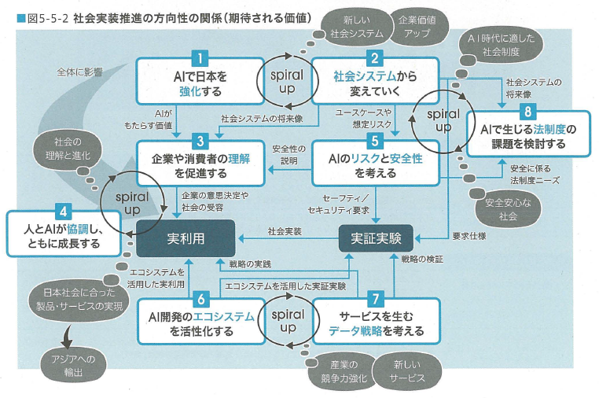

## 5.5.2　社会実装推進の方向性の詳細

* + 1. (l)AIで日本を強化する
       - [まちづくり・ものづくりXAI、 スピードアップにより社会の充実や産業の成長を図る］
       - ■因5-5-3Alで日本を強化するイメージ
         * Subtopic

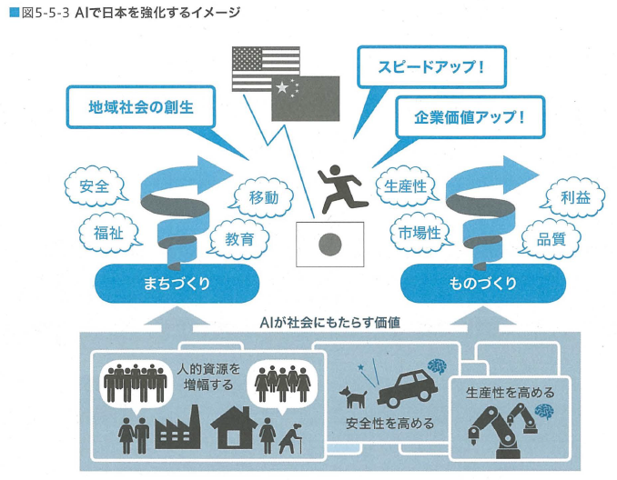

* + 1.  後日追加
    2. (2)社会システムから変えていく
       - [未来の社会システム像から俯敵的にAlの役割を考え、 社会システムを変えていく]
       - ■図5-5-4社会システムから変えていくイメージ
         * Subtopic

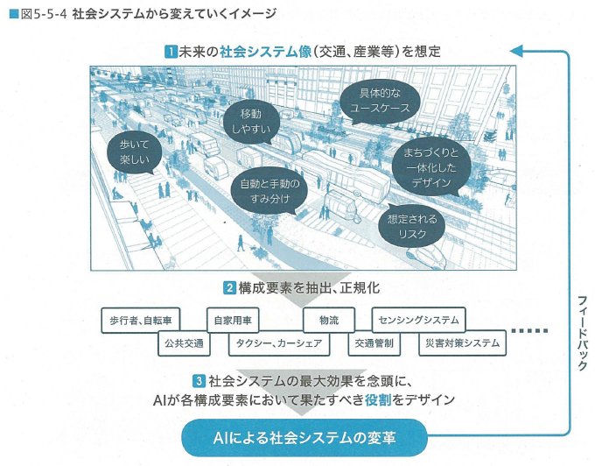

* + 1. (3)企業や消費者の理解を促進する
       - ［一般企業や個人の適切なAl理解を促し、 Alビジネスや社会実装を促進する］
       - ■図5-5-5一般企業のリテラシー向上と消費者の理解促進のイメージ
         * Subtopic

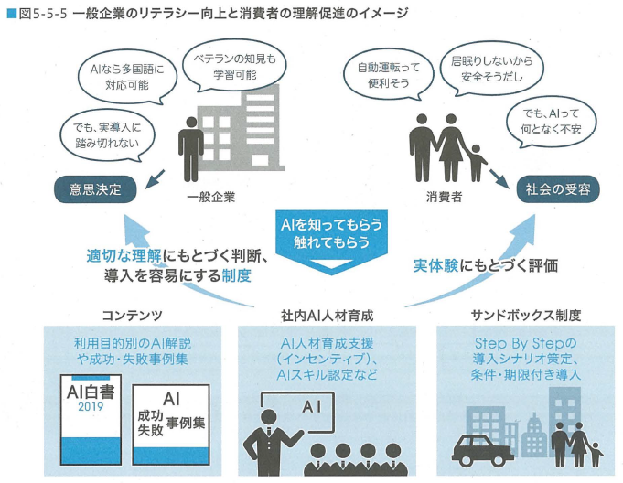

* + 1. (4)人とAlが協調し、 ともに成長する
       - ［ 人の知見をAlが学習し、 Alのふるまいから人が学ぶことで、 ともに成長する]
       - ■圏5-5-6人とAlが協調するイメージ
         * Subtopic

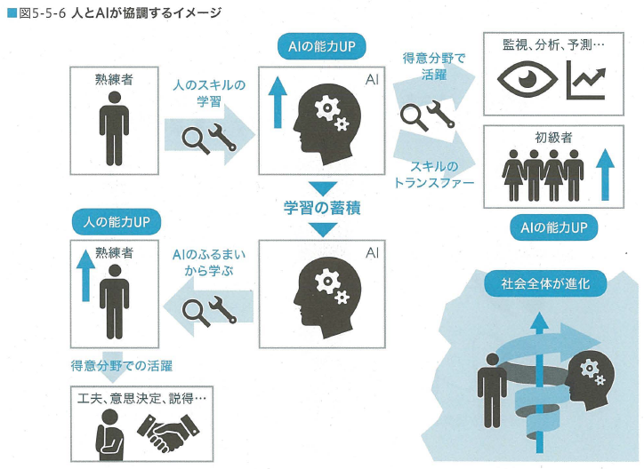

* + 1. (5) Alのリスクと安全性を考える
       - [社会を支えるAlシステムのリスクを評価、 Alも活用して対策し、 安全性を高める]
       - ■図5-5-7Alシステムのリスク評価とAlによるリスク対策のイメージ
         * Subtopic

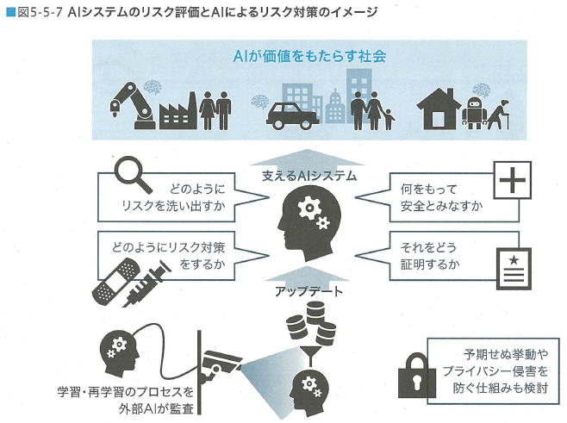

* + 1. (6) Al開発のエコシステムを活性化する
       - ［基盤整備やAl企業・人材の適切な処遇によりAl開発のエコシステムを活性化する
       - ■図5-5-8Al開発のエコシステムのイメージ
         * Subtopic

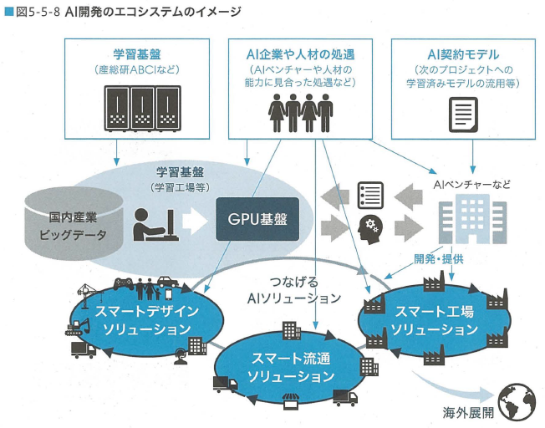

* + 1. (7)サービスを生むテータ戦略を考える
       - [クローズのコア領域テータX官民オープンテータによりイノベーションを生む]
       - ■図5-5-9サーピスを生むテータ戦略のイメージ
         * Subtopic

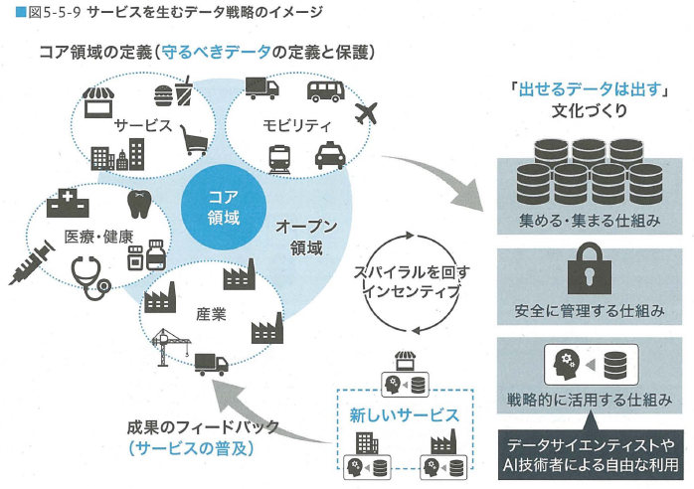

* + 1. (8) Al導入で生じる法制度の課題を検討する
       - [Alの導入に合わせて、 国民の理解や利便性を考慮しつつ、 法制度を検討する]
       - ■図5-5-10Alに関する法制の検討のイメージ
         * Subtopic

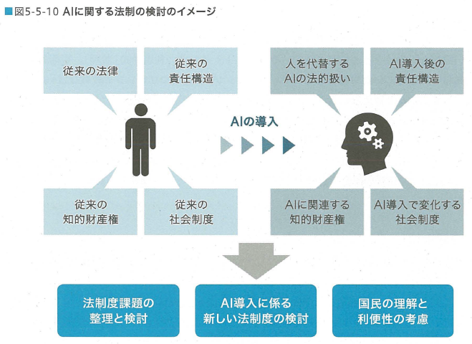

## 5.5.3　長期的な課題について

* + 1. (1)社会制度
       - すでにRPAなどによる比較的単純な業務のICT化が進んでいるが、 今後はAIの活用により、 専門性が高い業務も対象になると想定されている(「3.3.13その他の利用動向」参照）。
       - 短期的には、 これらの業務を担当していた労働者を、 スキルチェンジ（学び直しやリカレント教育など）により別の職種に転換することが考えられる。
       - しかし、 長期的にはAIに代替される業務が増えることで相対的に労働者が転換できる業務が減少したり、 専門性が高いゆえにAIへの代替が進まない業務に対しては労働者のスキルチェンジそのものが難しいという課題があったりする。
       - このような労働需要の減少や人材のミスマッチによる未就業者の増加に対して、 ベーシックインカム制度（最低限度の生活を保障するため国民に一定額の現金を給付する制度）の検討が必要という意見も有識者へのヒアリングで聞かれた。
    2. (2)社会受容性
       - 社会実装推進の方向性に対する課題の中にも「社会受容性」が含まれているが、 これはAIシステムによる事故や責任のあいまいさへの不安など、 目前のものである。
       - これに対し、 本格的にAIが普及した場合、 例えばAIによる人事評価システムに対して、 多くの労働者が反発するなど、 新たな社会受容性上の課題が発生する可能性がある。
       - 「AI上司の可能性」はAI社会実装推進委員会でも議論に上がっているが、 AIが人事評価の根拠を説明できなければ労働者が納得できない場合も多いと想定される。

# 5.6　社会実装推進の方向性の特定領域への適用

## ■固5-6-1社会実装推進の方向性（自動運転の適用例）

* + 1. Subtopic

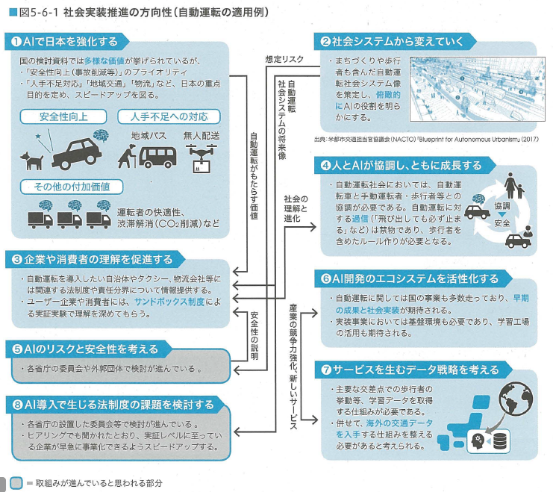

## ■図5-6-2社会実装推進の方向性（工場のスマート化の適用例）

* + 1. Subtopic

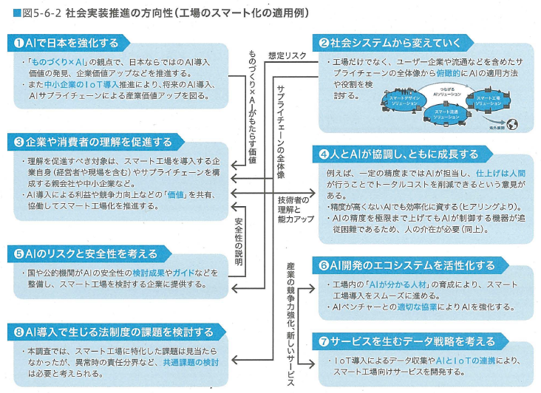

## DAX25-02-05-5-6-3社会実装推進の方向性（テンプレート例）

;

* + 1. Subtopic

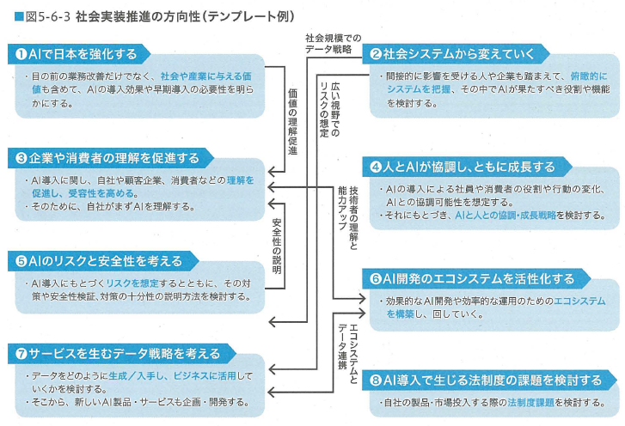

* + 1. 1.AIで日本を強化する

エクスポート先 3.企業や消費者の理解を促進する;

* + - * ・まちづくりやものづくりへのAl適用により、 社会の充実や企業価値アップを実現する
      * ・Al実装のスピードアップにより早期に利益を享受するとともに、 国際競争力を得る
      *  ⇒目の前の業務改善だけでなく、 社会や産業に与える価値も含めて、 AIの導入効果や早期導入の必要性を明らかにする
    1. 2.社会システムから変えていく

エクスポート先 7.サービスを生むデータ戦略を考える; エクスポート先 5.AIのリスクと安全性を考える;

* + - * ・将来の社会システム像から俯敵的な観点でAlの役割をデザインする
      * ・Alにより将来の社会（システム）の選択肢を広げる
      *  ⇒間接的に影響を受ける人や企業も踏まえて、 俯瞰的にシステムを把握、 その中でAIが果たすべき役割や機能を検討する
    1. 3.企業や消費者の理解を促進する

エクスポート先 6.AI開発のエコシステムを活性化する; 開始点 1.AIで日本を強化する;

* + - * ・一般企業や消費者のAlに対する適切な理解を促進、 ともに活用を考える
      * ・サンドポックス制度などによる実利用を通じて、 一層の理解を促進する
      *  ⇒AI導入に関し、 自社や顧客企業、 消費者などの理解を促進し、 受容性を高める
      *  ⇒そのために、 自社がまずAIを理解する
    1. 4.人とAIが協調し、 ともに成長する
       - ・人の知見をAlが学習、 Alのふるまいを人が学び（理解、 共感等） 、 これを繰り返す
       - ・人とAlが得意分野の能力を向上させ、 産業競争力を高めるとともに、 社会を進化させる
       -  ⇒AIの導入による社員や消費者の役割や行動の変化、 AIとの協調可能性を想定する
       -  ⇒それにもとづき、 AIと人との協調・成長戦略を検討する
    2. 5.AIのリスクと安全性を考える

開始点 2.社会システムから変えていく;

* + - * ・Alのリスク分析ガイド、 リーズナブルな検証基準や安全基準などの整備を検討する
      * ・予期せぬ挙動やプライバシーの侵害をプロックする仕組みを検討する
      *  ⇒AI導入にもとづくリスクを想定するとともに、 その対策や安全性検証、 対策の充分性の説明方法を検討する
    1. 6.AI開発のエコシステムを活性化する

エクスポート先 7.サービスを生むデータ戦略を考える; 開始点 3.企業や消費者の理解を促進する;

* + - * ・Al企業・人材の適切な処遇により、 Al開発のエコシステムを活性化する
      * ・集約的な学習の場（学習工場等）によりAl企業の競争力や中小企業の導入を促進する
      * ・Al開発に適した契約モデルや学習データ収集ガイドを整備する
      *  ⇒効果的なAI開発や効率的な運用のためのエコシステムを構築し、 回していく
    1. 7.サービスを生むデータ戦略を考える

開始点 6.AI開発のエコシステムを活性化する; 開始点 2.社会システムから変えていく;

* + - * ・クローズのコア領域データx官民オープンデータによりイノベーションを生む
      * ・学習テータを集約・蓄積・流通する仕組みを整備し、 Al開発者のアイデアと機会を活かす
      *  ⇒データをどのように生成/入手し、 ビジネスに活用していくかを検討する
      *  ⇒そこから、 新しいAI製品・サービスも企画・開発する
    1. 8.AIで生じる法制度の課題を検討する
       - ・Alの導入によって生じる法制度上の課題の整理・検討を行う
       - ・その際、 国民の理解や利便性を考慮する
       -  ⇒自社の製品・市場投入する際の法制度課題を検討する

# 5.7　今後の展望

## 本調査では、 アンケートにもとづく企業動向調査、 AIに関わるユーザー企業やAI技術・ソリューション開発企業へのヒアリング、 AI社会実装推進委員会での議論を通じて、 AI社会実装における課題を洗い出し、 整理した。

## 自動運転およびスマート工場の2つの特定領域に対しては、 特に重点的に調査を行っている。 また、 これらの課題に対して社会実装を進めるために、 AI社会実装推進委員会では、 ステークホルダーが留意すべき行動指針として、 8つの「社会実装の方向性」を提示した。

## 本調査事業は、 「新技術の社会実装」を対象としたものであり、 得られた知見は今後、 他の産業領域を対象としてAIの社会実装推進の検討を行う場合だけでなく、 他の新技術の社会実装課題の検討にも活用可能と考えている。